Nye regler for særalderspensjon
I august 2023 inngikk regjeringen og partene i offentlig sektor en avtale om pensjonsreglene for yrkesgrupper med særaldersgrenser. Et særalderspåslag sikrer at livsvarig pensjon ikke blir vesentlig lavere for ansatte med særaldersgrense enn for dem med vanlig aldersgrense.
- Informasjonen er basert på vår forståelse av avtalen mellom partene.
- Reglene er foreløpig ikke formelt vedtatt i Stortinget, og det er mange detaljer som ikke er avklart ennå. Det forventes at regelverket sendes på høring i løpet av 2024.

Vi kan ikke gi prognoser til alle akkurat nå
Særaldersgrensene er i dag 60, 63 og 65 år, og gjelder for rundt 200 000 offentlig ansatte. Mange har ventet lenge på denne avtalen, og lurer på hva de vil få i pensjon.
For noen grupper skal særalderspensjonen beregnes på samme måte som før. Det gjelder:
- Alle født i 1962 eller før, uansett særaldersgrense.
- De født i 1963–1964 og har særaldersgrense 65 år.
- De født i 1963–1966 og har særaldersgrense 63 år.
- De født i 1963–1969 og har særaldersgrense 60 år.
Disse kan få en prognose, og du kan på spk.no/alderspensjon/saraldersgrense/slik-reknar-vi-ut-saralderspensjonen-din/.

Merk at vi kun kan gi beregninger til medlemmer som står i en stilling med særaldersgrense i dag, ikke til de som er tidligere medlemmer fra stilling med særaldersgrense
Det er mange viktige detaljer som må på plass før vi kan si sikkert hva avtalen betyr for den enkelte. Derfor kan vi dessverre ikke gi ut prognoser til alle før reglene er vedtatt av Stortinget.

Fra avtale til regelverk:
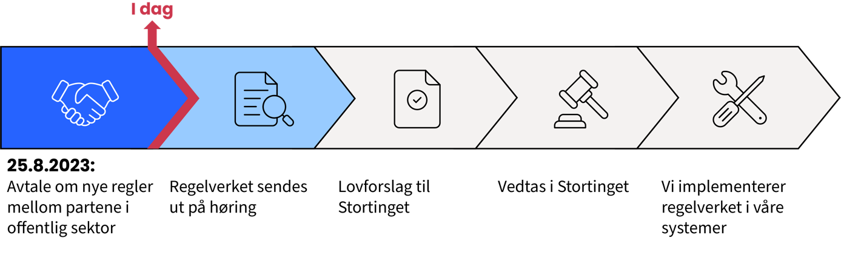
I august 2023 ble regjeringen og partene i offentlig sektor enige en avtale om nye pensjonsregler for yrkesgrupper med særaldersgrenser. Det som skjer videre, er at departementet må gjøre om avtalen til et forslag til regelverk. Forslaget sendes så ut på høring før departementet utarbeider en proposisjon som skal behandles og vedtas i Stortinget. Når det nye regelverket er vedtatt, kan vi legge detaljene inn i systemene våre og begynne å gi prognoser på hva du får i pensjon.

Fra særalderspensjon til tidligpensjon
Det som vi tidligere kjente som særalderspensjon blir nå omtalt som en tidligpensjon, og skal dekke opp for tapt inntekt du får når du går av. Det betyr at det i noen tilfeller vil føre til redusert utbetaling om du har inntekt mens du mottar særalderspensjonen.

Særalderspåslag som livsvarig tillegg
Fra 2020 sparer offentlig ansatte som er født 1963 eller etter til alderspensjon i en beholdning. Sparingen fortsetter så lenge du jobber i en offentlig stilling. Ansatte med særaldersgrense slutter tidligere i jobb enn andre og får derfor ikke spart opp like stor beholdning. Dermed risikerte ansatte med særaldersgrense å få lavere pensjoner på sikt. Særalderspåslaget skal sikre at du ikke taper i livsvarig pensjon når du går av tidligere enn de som jobber fram til de er 67 år. Særalderspåslaget er livsvarig, og gis som et tillegg til den samlede pensjonen du får fra NAV og oss.

Da vi venter på flere avklaringer, kan vi foreløpig ikke si noe om hvordan påslaget kommer til å bli beregnet. Vi legger ut informasjon fortløpende etter hvert som vi vet mer.

85-årsregelen fases ut
Avtalen innebærer at den såkalte 85-årsregelen gradvis fases ut. Ordningen er ment å levealdersjusteres. Det betyr at hvis pensjonsalderen i årskullet ditt øker, så følger også særaldersgrensene etter. Det er foreløpig ikke bestemt noe om hvordan disse endringene skal skje, eller hvem justeringene vil gjelde for.

Dette sier avtalen om særaldersgrense 60 år:

Født i 1963 til og med 1969
- Du har rett til å få særalderspensjon etter gamle regler. 85-årsregelen gjelder.
- Særalderspensjonen reduseres om du har inntekt fra offentlig sektor før du blir 67. Inntekt fra privat sektor påvirker ikke utbetalingen fra oss.
- Du kan ha rett til et særalderspåslag når du går over til «vanlig» alderspensjon.

Født i 1970 til og med 1972
- Avtalen sier at 85-årsregelen skal trappes gradvis ned.
- Det kan bli nye regler for hvor lenge du må ha hatt stilling med særaldersgrense, for å ha rett til særalderspensjon.
- Det kan bli nye regler for hvordan særalderspensjonen skal reduseres hvis du har inntekt ved siden av.
- Du kan ha rett til et særalderspåslag når du går over til «vanlig» alderspensjon.

Født i 1973 eller etter
- Avtalen sier at 85-årsregelen ikke skal gjelde. Det betyr i så fall at du må jobbe til aldersgrensen før du kan ta ut særalderspensjon.
- Det kan bli nye regler for hvor lenge du må ha hatt stilling med særaldersgrense, for å ha rett til særalderspensjon.
- Det kan bli nye regler for hvordan særalderspensjonen skal reduseres hvis du har inntekt ved siden av.
- Du kan ha rett til et særalderspåslag når du går over til «vanlig» alderspensjon.

Slik blir pensjonen din satt sammen

Du har rett til særalderspensjon og velger å gå av før 67 år:
- Før du blir 67 år: Du får utbetalt særalderspensjon fra du går av og til du fyller 67 år.
- Etter du blir 67 år: Særalderspensjonen din stopper. Du går over til en «vanlig» alderspensjon, som består av utbetaling fra NAV og alderspensjon sammen med et eventuelt særalderspåslag fra oss.

Du har ikke rett til særalderspensjon:
- Du kan ta ut «vanlig» alderspensjon fra du er 62 år, på samme måte som de med aldersgrense 70 år. Du er ikke nødt til å slutte i jobben for å ta ut alderspensjonen. Du får utbetalt et eventuelt særalderspåslag fra oss.

Hva innebærer avtalen?
- Har du rett til særalderspåslag vil du som har særaldersgrense får høyere utbetaling fra 67 år og livet ut, enn det du hadde ville fått før avtalen ble inngått.
- Avtalen ivaretar deg som slutter å jobbe når du går av særalderspensjon.
- Når du tar ut særalderspensjonen, mister du rett til å ta ut AFP senere. Du vil få betinget tjenestepensjon ved 67 år eller senere (hvis du ønsker å jobbe lengre).
- Det ser ut til at de som har særaldersgrenser etter hvert må stå lenger i jobb før de kan gå av med særalderspensjon.

Dette er noe av det som foreløpig er uavklart:
- Hvordan pensjonsgrunnlaget for særalderspensjon skal beregnes for en del årskull.
- Hvordan pensjonsgrunnlaget for særalderspåslaget skal beregnes.
- Hvordan inntektsavkortingen av særalderspensjon og særalderspåslag skal gjøres.
- Hvordan vilkåret om at medlemmer må ha stått i en stilling med særaldersgrense i minst 10 år i løpet av de siste 15 årene, skal tolkes.

